LAS CUATRO ESTACIONES DE VIVALDI

Índice
INTRODUCCIÓN 2
LAS CUATRO ESTACIONES 3
LOS ARTISTAS 4
ENLACES 4

INTRODUCCIÓN

LAS CUATRO ESTACIONES DE VIVALDI
Una versión de los 4 conciertos de Vivaldi adaptada para trío, con violín, cello y teclado, interpretados por solistas de la Orquestra Lirica de Castelló bajo la dirección de Carlos Pascual, que permite disfrutar de la obra más conocida de su autor en un formato íntimo pero fiel a su original en cualquier escenario interior o al aire libre.

Las cuatro estaciones (en italiano: Le quattro stagioni) es un grupo de cuatro conciertos para violín y orquesta (cada uno está dedicado a una estación: La primavera, El verano, El otoño y El invierno) del compositor italiano Antonio Vivaldi alrededor de 1721.
La OLCS, Orquesta Lírica de Castelló, es una orquesta profesional de Castellón, creada en 2013 y especializada en producciones líricas, sinfónicas, recitales, etc.
Palabras clave: música clásica, las Cuatro Estaciones, pequeño formato
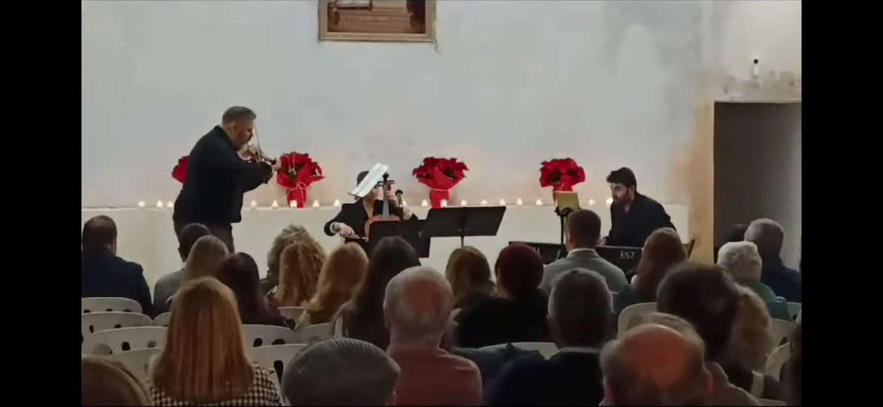

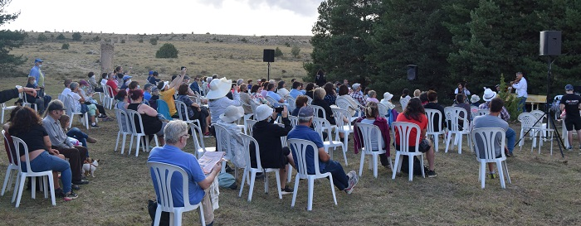
LAS CUATRO ESTACIONES

Se trata, posiblemente, de una de las obras más conocidas a nivel popular de la música clásica. La historia de “Las cuatro estaciones” de Vivaldi es importante porque marca una transición en la creación artística de la época: del concierto grosso barroco al concierto solista moderno. Se trata de cuadros musicales que narran el ciclo y la alternancia de las estaciones, cada una con sus propias características. Pertenece a “Il cimento dell'armonia e dell'inventione” y estaban originalmente reunidos en el Op. 8 (1725) escritos para violín solista, orquesta de cuerdas y clavecín. El violinista Nigel Kennedy convirtió las Cuatro Estaciones con su grabación de 1990 en la obra de música clásica más vendida de todos los tiempos.

Una obra maestra que muestra con gran ingenio y matices, el paso del tiempo a través de las diferentes estaciones, en clave de música:
Primavera: La tonalidad elegida para este primer concierto, Mi mayor, describe la luz pura y cálida de la estación primaveral.
Verano: Sol menor es suave y a la vez melancólico como el verano, que nos envuelve en su calor pero da paso a una lluvia torrencial que anuncia su paso.
Otoño: se trata de Fa mayor, que nos lleva al campo, primero a la vendimia, seguido de la embriaguez del vino, y finalmente a la caza y al ladrido de los perros.
Invierno: la desolación de Fa menor y la lluvia torrencial sobre la tierra helada revelan el duro clima invernal.

LOS ARTISTAS

La OLCS, Orquesta Lírica de Castelló, es la primera orquesta profesional que ofrece producciones sinfónicas, líricas, recitales y de cámara.
Aquello que mejor caracteriza a esta orquesta son los tres valores por los que apuesta; la calidad, la juventud y el concepto «desde y para Castellón». Una familia de más de 130 artistas como instrumentistas, cantantes, actores, bailarines y un gran equipo de producción, todos ellos jóvenes avalados por su titulación y proyección internacional, que comparten los fuertes lazos de ser castellonenses.
Desde su primera producción con la ópera Le nozze di Figaro en mayo de 2013 en el Auditori i Palau de Congressos de Castelló, la OLCS ha ido estableciendo poco a poco su lugar en nuestra provincia. Es una orquesta comprometida con su tierra y con la música de Castellón. Fue orquesta titular del Certamen Internacional de Guitarra Francisco Tárrega de Benicàssim en septiembre de 2014 y 2015 y ha colaborado con agrupaciones como la Coral Vicent Ripollés en producciones como la Gran Misa Pontifical, en la que se interpretaron obras religiosas de Mozart, en 2016. En 2016 presentó su espectáculo didáctico creado por Fernando Palacios Somni d’una nit d’estiu en el Auditori i Palau de Congressos de Castelló.

Para esta propuesta musical, la OLCS presenta una formación de trío, que ejecutan una exquisita adaptación a este formato. Se compone de violín, cello y piano/clave.
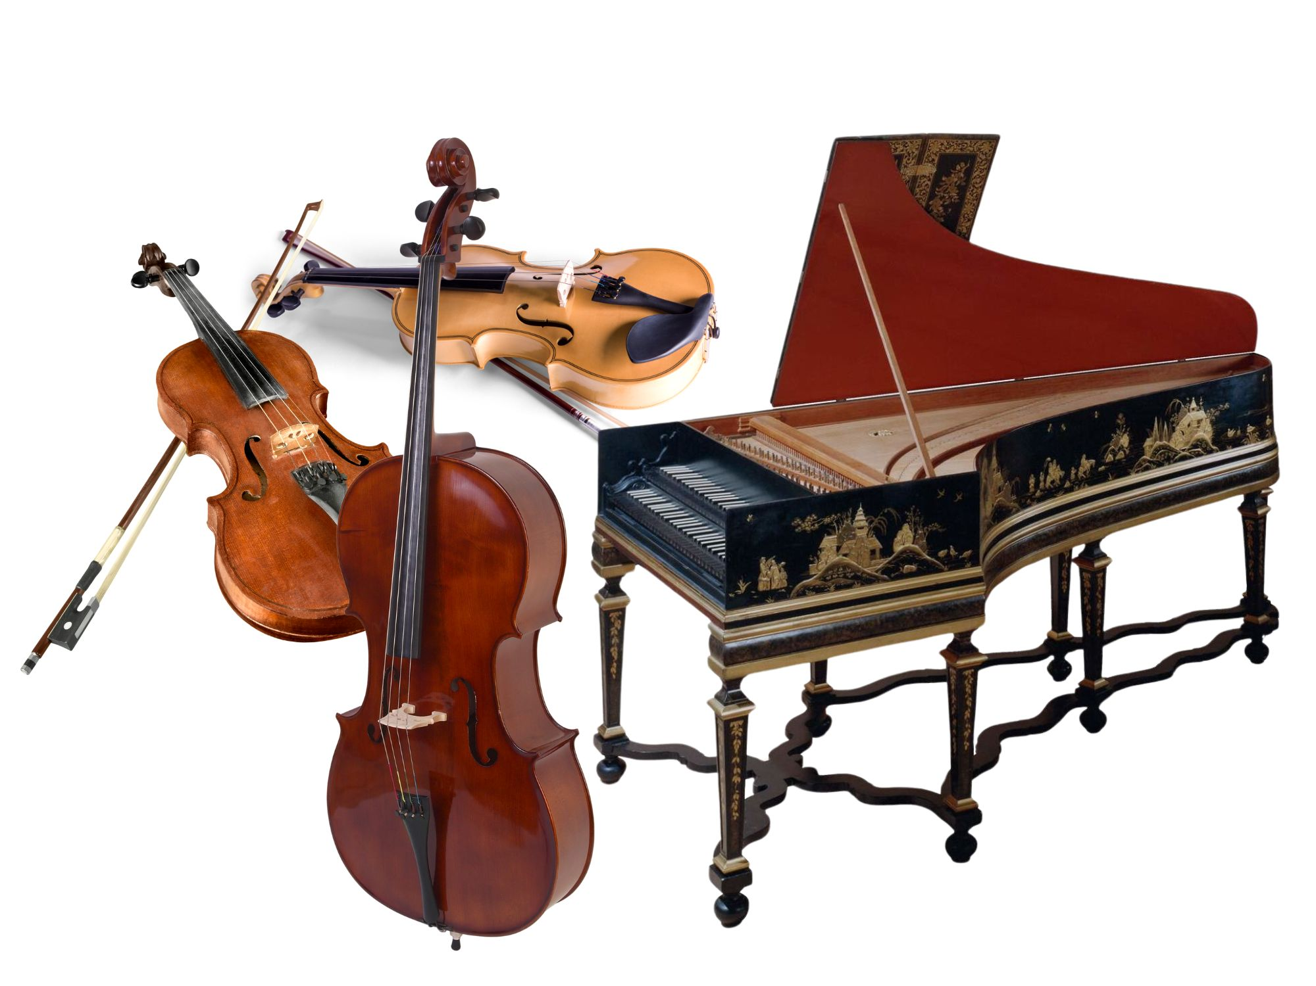

DIRECTOR ARTÍSTICO

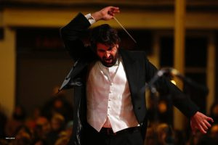
Su director Carlos Pascual es Doctor en Educación por la Universidad Jaume I de Castelló, obtuvo con premio extraordinario el Título Superior de Composición, así como el Máster en Música y Artes Escénicas por la Universidad Politécnica de Valencia con mención de honor y el Máster en Gestión y Dirección de Centros Educativos por la Universidad Cardenal Herrera de Valencia.

Ha sido catedrático en el Conservatorio Superior de Música Salvador Seguí de Castelló y profesor de Didáctica de la Expresión Musical en la Universidad Jaume I de Castelló.

Actualmente es director y profesor de orquesta y composición en el Conservatorio Calasancio de Música y Danza de Castelló, así como director artístico y musical de la Orquestra Lírica de Castelló.

ENLACES

https://www.youtube.com/watch?v=cMGR4ANwHU0
https://dossom.pro/es/las-cuatro-estaciones-de-vivaldi/



